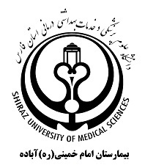
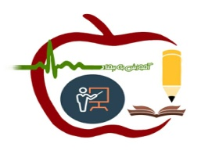 P-B-1-102- 00 کدسند :
بيمارستان امام خميني (ره) آباده
تغذیه در بیماران دیالیز
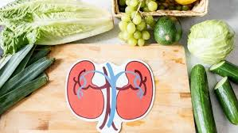
اهمیت تغذیه در بیمار دیالیز : اصولا ًاگربیماری که دیالیزخونی می شود رژیم غذایی مناسبی نداشته باشد سلامتی اش به خطرمی ا فتد. توجه به رژیم غذایی دربیمارانی که همودیالیزمی شوندازاهمیت بسیار بالایی برخوردار است
بیمار عزیز باکنترل رژیم غذایی احساس بهتری خواهید داشت وزندگی با سلامتی ونشاط بهتری همراه خواهد بود
نمک ( سدیم): سدیم درتعادل مایعات وفشارخون نقش مهمی دارد
- شما می توانید روزانه حداکثر 1 تا 1.5 قاشق مربا خوری نمک میل کنید. این مقدار در نان ، گوشت، شیر و سایر مواد غذایی بصورت نامحسوس موجود می باشد بنابراین موقع تهیه غذا نمک استفاده نکنید.
- از پنیر بی نمک استفاده کنید.
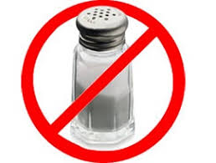
- دقت کنید پنیرهای رژیمی موجود در بازار برای شما مناسب نیستند بهترین راه برای بی نمک کردن پنیر قرار دادن قطعات پنیر در آب سالم به مدت 10 ساعت است.
- ترشی ، زیتون، خیارشور،آجیل نمک دار، رب گوجه فرنگی، انواع سسها ، ادویه ها، چیپس، ذرت ، بیسکوئیتها، انواع کنسروها، تن ماهی، انواع غذاهای حاضری مثل سوسیس، کالباس، پیتزا، حاوی نمک هستند.
- کرفس، هویج، اسفناج، شلغم، چغندر، کنگرنیز غنی از نمک هستند.
پتاسیم
- پتاسم اگر بالا یا پایین باشد بر روی ضربان فلب شما اثر می گذارد اگر پتاسیم خیلی بالا باشد می تواند سبب ایست قلبی شود. پس لازم است مصرف پتاسیم شما نیز محدود شود
- مواد غذایی زیر حاوی پتاسیم زیادی است:
- سیب زمینی، کدو حلوایی، اسفناج، قارچ،موز، کرفس،آلو، هندوانه، توت فرنگی،پرتقال،زردآلو،خربزه،گرمک،طالبی،نارنگی،گوجه فرنگی،کشمش، مغزها ( پسته، فندق و...)
- برای کم کردن پتاسیم سبزیجاتی مانند سیب زمینی و هویج آنها را پوست بگیرید و حداقل 8ساعت در آب قرار دهید . سپس آب آن را دور بریزید و با آب فراوان بپزید. بعد از پخت ، آب موجود که غنی از پتاسیم است را دور بریزید.
- نخود و لوبیا را 24 ساعت در آب خیسانده و آب آن را دور بریزید و بعد بپزید . با پخته شدن ، پتاسیم آن کاهش می یابد.
- سبزیجات را با چاقو ریز کنید آب آن را دور بریزید و سپس استفاده کنید.
- توجه داشته باشد پنیرهای رژیمی و مواد غذایی با برچسب بی نمک یا کم نمک حاوی مقادیر بالایی پتاسیم هستند ، آنها را مصرف نکنید.

فسفر
- مصرف زیاد مواد فسفردار می تواند عوارضی همچون خارش شدید پوستی ایجاد کند پس فسفر دریافتی شما نیز باید محدود شود.
- غذاهای با فسفر متوسط : شیر/ پنیر/ فراورده های لبنی/ کره/ بادام زمینی/ گوشت قرمز/ ماهی/ مرغ روزانه از غذاهای نام برده یک نوع در روز مصرف شود مثلا اگر در یک روز نصف لیوان شیر مصرف نموده اید دیگر در آن روز از پنیر و ماست استفاده نکنید.
- مواد غذایی با فسفر بالا : دانه ها و آجیلها (پسته /فندق و... )غلات فراوری شده حبوباتی مثل نخود و لوبیا
- از خوردن مواد غذایی فوق خودداری کنید .
چربی ها
- شما باید در مصرف چربی ها نیز بسیار دقت کنید و غذاهای سرخ شده و مواد غذایی پرچرب میل نکنید.
- به جای کره و روغن نباتی بهتر است از روغن زیتون، ذرت و سویا و کانولا استفاده کنید.
- غذاهای آب پز ، بخارپز، یا کبابی میل کنید.
- مغز ، جگر، کله و پاچه ، لبنیات پرچرب، خامه ، کره ، روغن حیوانی ، زرده تخم مرغ ، مایونز، شکلات ، بستنی برای شما مضر است.
مواد پروتئینی
- بیماران دیالیزی روزانه به اندازه 3 تکه گوشت کوچک خورشتی می توانند استفاده کنند.
- مواد پروتئینی مانند گوشتها ، مرغ، ماهی و تخم مرغ با توجه به شرایط بیمار برای شما توصیه می شود .
- دقت کنید گوشتهای بدون چربی و مرغ و ماهی بدون پوست باشد و قبل از مصرف تمام چربی قابل رویت آن جدا گردد.
- بهترین روش پخت گوشت و مرغ ، آب پز کردن ، کباب کردن و بریان کردن است .
- تخم مرغ را آب پز کنید حداکثر 2 عدد زرده تخم مرغ در هفته استفاده کنید.
مایعات
- مایعات مصرفی شما محدود باشد.
- مقدار دقیق مایعات مصرفی از قبیل آب ، چای ، شیر،میوه ها و غذاهای آب دار و آب میوه ها را بدانید.
- مصرف غذاهای آبدار توصیه نمی شود.
- مقدار آب مجاز مصرفی شما باید در 24 ساعت ، دو لیوان بیش از حجم ادرار دفع شده شما باشد.
- دقت کنید افزایش وزن شما بین دو نوبت دیالیز 1.5 تا 2 کیلوگرم باشد. افزایش بیش از حد وزن به معنی آن است که مقدار مایعات ، نمک و پروتئین در یافتی شما زیاد بوده است و میتواند صدمات جبران ناپذیری را به شما وارد کند.

منبع: کتاب پرستاری برونر سودارث 2018
تهیه کننده : زهرا بی بی نعمت اللهی کارشناس پرستاری
واحد آموزش سلامت بیمارستان امام خمینی (ره) 1404

